中级软件设计师2015下半年下午试题
试题一
阅读下列说明和图，回答下列问题，将解答填入对应栏内。
[说明]
某慕课教育平台欲添加在线作业批改系统，以实现高效的作业提交与批改，并进行统计。学生和讲师的基本信息已经初始化为数据库中的学生表和讲师表。系统的主要功能如下。
1提交作业。验证学生标识后，学生将电子作业通过在线方式提交，并进行存储。系统给学生发送通知表明提交成功，通知中包含唯一编号；并通知讲师有作业提交。
2下载未批改作业。验证讲师标识后，讲师从系统中下载学生提交的作业。下载的作业将显示在屏幕上。
3批改作业。讲师按格式为每个题目进行批改打分，并进行整体评价。
4上传批改后的作业。将批改后的作业(包括分数和评价)返回给系统，进行存储。
5记录分数和评价。将批改后的作业的分数和评价记录在学生信息中，并通知学生作业已批改。
6获取已批改作业。根据学生标识，给学生查看批改后的作业，包括提交的作业、分数和评价。
7作业抽检。根据教务人员标识抽取批改后的作业样本，给出抽检意见，然后形成抽检报告给讲师。
现采用结构化方法对在线作业批改系统进行分析与设计，获得如下图1-1所示的上下文数据流图和图1所示的0层数据流图。
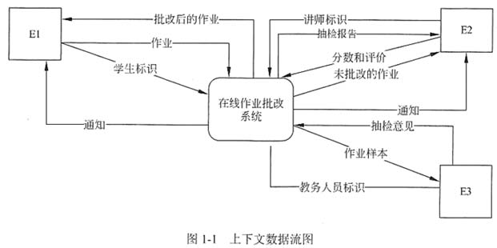
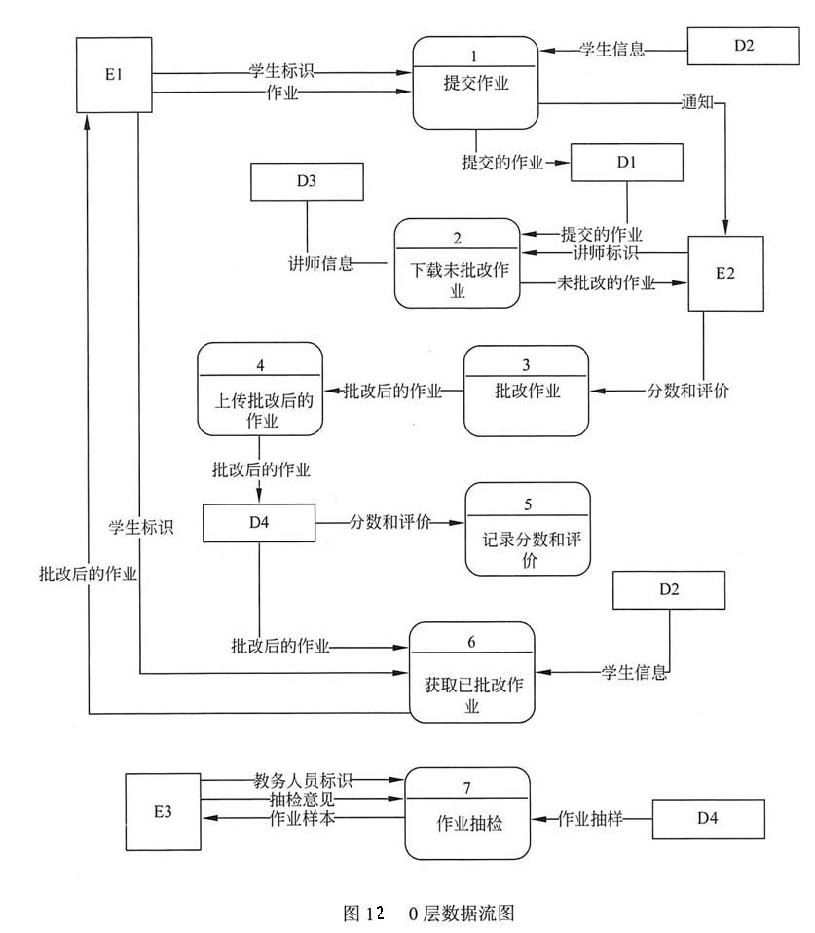
1、使用说明中的词语，给出图1-1中的实体E1～E3的名称。
2、使用说明中的词语，给出图1-2中的数据存储D1～D4的名称。
3、根据说明和图中术语，补充图1-2中缺失的数据流及其起点和终点。
4、若发送给学生和讲师的通知是通过第三方Email系统进行的，则需要对图1-1和图1-2进行哪些修改?用100字以内文字加以说明。

试题二
阅读下列说明，回答下列问题，将解答填入对应栏内。
[说明]
某企业拟构建一个高效、低成本、符合企业实际发展需要的办公自动化系统。工程师小李主要承担该系统的公告管理和消息管理模块的研发工作。公告管理模块的主要功能包括添加、修改、删除和查看公告。消息管理模块的主要功能是消息群发。
小李根据前期调研和需求分析进行了概念模型设计，具体情况分述如下。
[需求分析结果]
5该企业设有研发部、财务部、销售部等多个部门，每个部门只有一名部门经理，有多名员工，每名员工只属于一个部门。部门信息包括：部门号、名称、部门经理和电话，其中部门号唯一确定部门关系的每一个元组。
6员工信息包括：员工号、姓名、岗位、电话和密码。员工号唯一确定员工关系的每一个元组；岗位主要有经理、部门经理、管理员等，不同岗位具有不同的权限。一名员工只对应一个岗位，但一个岗位可对应多名员工。
7消息信息包括：编号、内容、消息类型、接收人、接收时间、发送时间和发送人。其中(编号，接收人)唯一标识消息关系中的每一个元组。一条消息可以发送给多个接收人，一个接收人可以接收多条消息。
8公告信息包括：编号、标题、名称、内容、发布部门、发布时间。其中编号唯一确定公告关系的每一个元组。一份公告对应一个发布部门，但一个部门可以发布多份公告；一份公告可以被多名员工阅读，一名员工可以阅读多份公告。
[概念模型设计]
根据需求分析阶段收集的信息，设计的实体联系图(不完整)如下图所示。
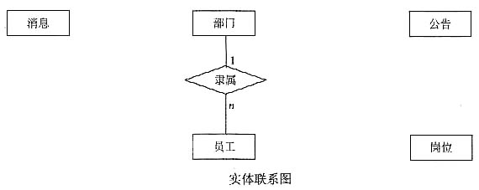
[逻辑结构设计]
根据概念模型设计阶段完成的实体联系图，得出如下关系模式(不完整)：
部门(______，部门经理，电话)
员工(员工号，姓名，岗位号，部门号，电话，密码)
岗位(岗位号，名称，权限)
消息(______，消息类型，接收时间，发送时间，发送人)
公告(______，名称，内容，发布部门，发布时间)
阅读公告(______，阅读时间)
5、根据问题描述，补充四个联系，完善上图所示的实体联系图。联系名可用联系1、联系2、联系3和联系4代替，联系的类型分为1:1、1:n和m:n(或1:1、1:*和*:*)。
6、根据实体联系图，将关系模式中的空第1小空和第4小空补充完整。
(2)给出“消息”和“阅读公告”关系模式的主键与外键。
7、消息和公告关系中都有“编号”属性，请问它是属于命名冲突吗?用100字以内文字说明原因。

试题三
阅读下列说明和图，回答下列问题，将解答填入对应栏内。
[说明]
某出版社拟开发一个在线销售各种学术出版物的网上商店(ACShop)，其主要的功能需求描述如下：
8ACShop在线销售的学术出版物包括论文、学术报告或讲座资料等。
9ACShop的客户分为两种：未注册客户和注册客户。
10未注册客户可以浏览或检索出版物，将出版物添加到购物车中。未注册客户进行注册操作之后，成为ACShop注册客户。
11注册客户登录之后，可将待购买的出版物添加到购物车中，并进行结账操作。结账操作的具体流程描述如下：
①从预先填写的地址列表中选择一个作为本次交易的收货地址。如果没有地址信息，可以添加新地址信息。
②选择付款方式。ACShop支持信用卡付款或银行转账两种方式。注册客户可以从预先填写的信用卡或银行账号中选择一个付款，若没有付款方式信息，则可以添加新付款方式。
③确认提交购物车中待购买的出版物，ACShop会自动生成与之相对应的订单。
12管理员负责维护在线销售的出版物目录，包括添加新出版物或者更新在售出版物信息等操作。
现采用面向对象方法分析并设计该网上商店ACShop，得到如下图1所示的用例图和图2所示的类图。
8、根据说明中的描述，给出图1中(1)～(4)所对应的用例名。
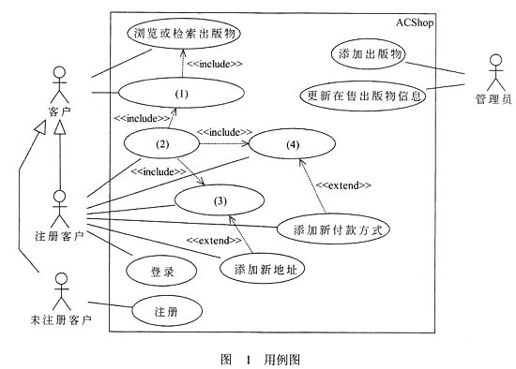
9、根据说明中的描述，分别说明用例“添加新地址”和“添加新付款方式”会在何种情况下由图1中的用例(3)和(4)扩展而来?
10、根据说明中的描述，给出图2中(1)～(7)所对应的类名。
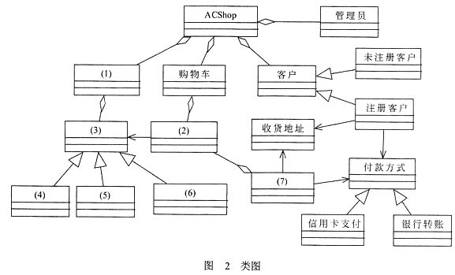

试题四
阅读下列说明和C代码，回答下列问题，将解答答在对应栏内。
[说明]
计算两个字符串x和y，的最长公共子串(Longest Common Substring)。
假设字符串x和字符串y的长度分别为m和n，用数组c的元素c[i][j]记录x中前i个字符和y中前j个字符的最长公共子串的长度。
c[i][j]满足最优子结构，其递归定义为：
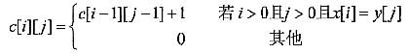
计算所有c[i][j](0≤i≤m，0≤j≤n)的值，值最大的c[i][j]即为字符串x和y的最长公共子串的长度。根据该长度即i和j，确定一个最长公共子串。
[C代码]
11常量和变量说明
x，y：长度分别为m和n的字符串。
c[i][j]：记录x中前i个字符和y中前j个字符的最长公共子串的长度。
max：x和y的最长公共子串的长度。
maxi，maxj：分别表示x和y的某个最长公共子串的最后一个字符在x和y中的位置(序号)。
12 C程序
#include ＜stdio.h＞
#include
int c[50][50];
int maxi;
int maxj ;
int lcs(char *x, int m, char *y, int n) {
int i, j ;
int max = 0;
maxi = 0 ;
maxj = 0;
for ( i = 0; i ＜= m; i++ ) c[i] [0] = 0;
for ( i = 1; i ＜= n; i++ ) c[0] [i] = 0;
for ( i = 1; i ＜= m; i++ ) {
for ( j = 1; j ＜= n; j++ ) {
if (______) {
c[i] [j] = c[i - 1] [j - 1] + 1;
if( max ＜ c[i] [j] ) {
______;
maxi = i;
maxj = j ;
}
}
else______;
}
}
return max;
}
void printLCS(int max, char *x){
int i = 0;
if (max == 0) return;
for (______; i ＜ maxi; i++)
printf ("%c", x[i]);
}
void main13 {
char* x = "ABCADAB";
char* y = "BDCABA";
int max = 0;
int m = strlen(x);
int n = strlen(y);
max = lcs(x, m, y, n);
printLCS(max, x);
}
11、根据以上说明和C代码，填充C代码中的空(1)～(4)。
12、根据题干说明和以上C代码，算法采用了______设计策略。
分析时间复杂度为______(用O符号表示)。
13、根据题干说明和以上C代码，输入字符串x="ABCADAB", y="BDCABA"，则输出为______。

试题五
阅读下列说明和C＋＋代码，将应填入______处的字句写在对应栏内。
[说明]
某大型购物中心欲开发一套收银软件，要求其能够支持购物中心在不同时期推出的各种促销活动，如打折、返利(例如，满300返100)等。现采用策略(Strategy)模式实现该要求，得到如下图所示的类图。
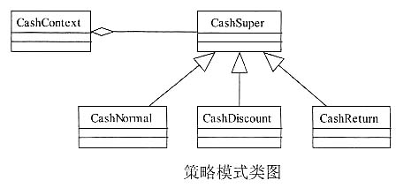
[C＋＋代码]
#include ＜iostream＞
using namespace std;
enum TYPE { NORMAL, CASH_DISCOUNT, CASH_RETURN};
class CashSuper {
public:
______;
};
class CashNormal : public CashSuper { //正常收费子类
public:
double acceptCash(double money) { return money; }
};
class CashDiscount : public CashSuper {
private:
double moneyDiscount; //折扣率
public:
CashDiscount(double discount) { moneyDiscount = discount; }
double acceptCash(double money) { return money * moneyDiscount; }
};
class CashReturn : public CashSuper { //满额返利
private:
double moneyCondition; //满额返利
double moneyReturn; //返利数额
public:
CashReturn(double moneyCondition, double moneyReturn) {
this-＞moneyCondition = moneyCondition;
this-＞moneyReturn = moneyReturn;
}
double acceptCash(double money) {
double result = money;
if(money ＞= moneyCondition)
result = money - (int) (money / moneyCondition ) * moneyReturn;
return result;
}
};
class CashContext {
private:
CashSuper *cs;
public:
CashContext(int type) {
switch(type) {
case NORMAL： //正常收费
______;
break;
case CASH_RETURN： //满300返100
______;
break;
case CASH DISCOUNT： //打8折
______;
break;
}
}
double GetResult(double money) {
______;
}
};
//此处略去main14函数

试题六
阅读下列说明和Java代码，将应填入______处的字句写在答题对应栏内。
[说明]
某大型购物中心欲开发一套收银软件，要求其能够支持购物中心在不同时期推出的各种促销活动，如打折、返利(例如，满300返100)等。现采用策略(Strategy)模式实现该要求，得到如下图所示的类图。
[Java代码]
import java.util.*;
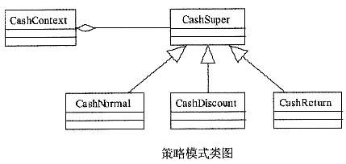
enum TYPE { NORMAL, CASH DISCOUNT, CASH_RETURN};
interface CashSuper {
public ______;
}
class CashNormal implements CashSuper { //正常收费子类
public double acceptCash(double money) {
return money;
}
}
class CashDiscount implements CashSuper {
private double moneyDiscount; // 折扣率
public CashDiscount(double moneyDiscount) {
this.moneyDiscount = moneyDiscount;
}
public double acceptCash(double money) {
return money * moneyDiscount;
}
}
class CashReturn implements CashSuper { //满额返利
private double moneyCondition;
private double moneyReturn;
public CashReturn(double moneyCondition, double moneyReturn) {
this. moneyCondition = moneyCondition; //满额数额
this. moneyReturn = moneymeturn; //返利数额
}
public double acceptCash(double money) {
double result = money;
if(money ＞= moneyCondition)
result =money - Math. floor(money / moneyCondition ) *moneyReturn;
return result;
}
}
class CashContext {
private CashSuper cs;
private TYPE t;
public CashContext(TYPE t) {
switch(t) {
case NORMAL: //"正常收费"
______;
break;
case CASH_DISCOUNT: //"打8折"
______;
break;
case CASH RETURN: //"满300返100"
______;
break;
}
}
public double GetResult(double money) {
______;
}
//此处略去main19函数
}

中级软件设计师2015下半年下午试题答案
试题一
1、E1：学生 E2：讲师 E3：教务人员
本题考查采用结构化方法进行系统分析与设计，主要考查数据流图(DFD)的应用，是比较传统的题目，考点与往年类似，要求考生细心分析题目中所描述的内容。
DFD是一种便于用户理解、分析系统数据流程的图形化建模工具，是系统逻辑模型的重要组成部分。上下文DFD(顶层DFD)通常用来确定系统边界，将待开发系统看作一个大的加工(处理)，然后根据系统从哪些外部实体接收数据流，以及系统将数据流发送到哪些外部实体，建模出的上下文数据流图中只有唯一的一个加工和一些外部实体，以及这两者之间的输入输出数据流。0层DFD在上下文确定的系统外部实体以及与外部实体的输入输出数据流的基础上，将上下文DFD中的加工分解成多个加工，识别这些加工的输入输出数据流，使得所有上下文DFD中的输入数据流经过这些加工之后变换成上下文DFD的输出数据流。根据0层DFD中加工的复杂程度进一步建模加工的内容。
在建分层DFD时，根据需求情况可以将数据存储建模在不同层次的DFD中，注意，在绘制下层数据流图时要保持父图与子图平衡。父图中某加工的输入输出数据流必须与其子图的输入输出数据流在数量和名字上相同，或者父图中的一个输入(或输出)数据流对应于子图中几个输入(或输出)数据流，而子图中组成这些数据流的数据项的全体正好是父图中的这一个数据流。
本问题考查上下文DFD，要求确定外部实体。通过考查系统的主要功能不难发现，系统中涉及到学生、讲师和教务人员，没有提到其他与系统交互的外部实体。根据描述(1)中“学生将电子作业通过在线的方式提交”，(2)中“讲师从系统中下载学生提交的作业”，(7)中“根据教务人员标识抽取批改后的作业样本，给出抽检意见”等信息，从而即可确定E1为“学生”实体，E2为“讲师”实体，E3为“教务人员”实体。
2、D1：提交的作业表 D2：学生表 D3：讲师表 D4：批改后的作业表
本问题要求确定0层数据流图中的数据存储。分析说明中和数据存储有关的描述，说明(1)中“验证学生标识后，学生将电子作业通过在线的方式提交，并进行存储”，说明(2)中“讲师从系统中下载学生提交的作业”，可知D1为提交的作业表；说明(2)中“验证讲师标识后”，可知D3为讲师表；说明(4)中“将批改后的作业(包括分数和评价)返回给系统，进行存储”，可知D4为批改后的作业表。
3、
数据流 | 起 点 | 终 点
提交成功通知 | 1或提交作业 | E1或学生
作业已批改通知 | 5或记录分数和评价 | E1或学生
分数和评价 | 5或记录分数和评价 | D2或学生表
抽检报告 | 7或作业抽检 | E2或讲师

本问题要求补充缺失的数据流及其起点和终点。对照图1-1和图1-2的输入、输出数据流，数量不同，考查图1-1中输出至E2的数据流，有“通知”和“抽检报告”，而图1-2中缺少了这几条数据流，所以需要确定这几条数据流或者其分解的数据流的起点或终点。
下面考查说明中的功能。先考查“通知”，功能(1)中“系统给学生发送通知表明提交成功”，对照图1-2，加工1没有到实体E1学生的“通知”数据流；功能(5)中“并通知学生作业已批改”，对照图1-2，加工5没有到实体E1学生的数据流“通知”。进一步加以区别，加工1到实体E1学生的数据流为“提交成功通知”，加工5到实体E1学生缺少的数据流应为“作业已批改通知”。这两条数据流是上下文数据流图中对数据流“通知”的分解。再根据功能(7)中“然后形成抽检报告给讲师”，对照图1-2中加工7应该有数据流“抽检报告”，终点为E2讲师实体。
下面再仔细核对说明和图1-2之间是否还有遗失的数据流。不难发现，功能(3)中“将批改后的作业的分数和评价记录在学生信息中”，而图1-2中加工5从D4批改后的作业表中读取了分数和评价，并没有存入学生表，所以，此处遗失了数据流“分数与评价”，起点是加工5，终点是D2学生表。
4、将Email系统作为外部实体，并将通知的终点全部改为Email系统。
DFD中，外部实体可以是用户，也可以是其他交互的系统。如果某功能交互的是外部系统，本题中是通过第三方Email系统，即系统需要将发送给学生和教师的通知相关信息发送给第三方Email系统。然后由第三方Email系统给学生和教师发送邮件，此时第三方Email系统即为外部实体，而非本系统内部加工，因此需要对图1-1和图1-2进行修改，添加外部实体“Email系统”，并将数据流通知的终点都改为Email系统。在图1-1中将唯一加工到E1和E2的通知数据流终点改为“Email系统”。在图1-2中，除了将加工1到E2的数据流通知的终点改为“Email系统”，还需要将[问题3]补充“提交成功通知”和“作业已批改通知”的终点也改为“Email系统”。
试题二
5、联系名称可不做要求，但不能出现重名。
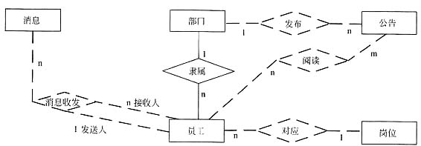
本题考查数据库概念结构设计及概念结构向逻辑结构转换的过程。
此类题目要求考生认真阅读题目对现实问题的描述，经过分类、聚集、概括等方法，从中确定实体及其联系。题目已经给出了4个实体，需要根据需求描述，给出实体间的联系。
根据题意“一个员工只对应一个岗位，但一个岗位可对应多名员工”，可以得出员工与岗位之间的对应联系类型为n:1。
由“一条消息可以发送给多个接收人，一个接收人可以接收多条消息”，可以得出员工与消息之间的收发联系类型为1:n:m。
由“一份公告对应一个发布部门，但一个部门可以发布多份公告”可以得出部门与公告间的所属联系类型为1:n。
由“一份公告可以有多个员工阅读，一个员工可以阅读多份公告”，可以得出，公告与员工之间的阅读联系类型为n:m。
完整的ER图如下：
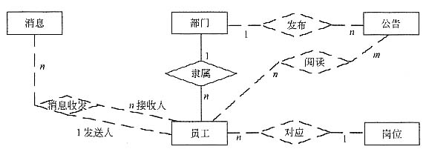
6、第1小空 部门号，名称
第2小空 编号，内容，接收人
第3小空 编号，标题
第4小空 公告编号，员工号(注：编号，员工号也正确)
(2)消息关系模式的主键：编号，接收人
外键：接收人、发送人
阅读公告关系模式的主键：公告编号，员工号
外键：公告编号，员工号
(1)根据题意，完整的关系模式如下：
部门(部门号，名称，部门经理，电话)
员工(员工号，姓名，岗位号，部门号，电话，密码)
岗位(岗位号，名称，权限)
消息(编号，内容，接收人，消息类型，接收时间，发送时间，发送人)
公告(编号，标题，名称，内容，发布部门，发布时间)
阅读公告(公告编号，员工号，阅读时间)
(2)消息关系模式和阅读公告关系模式的主键和外键的分析如下：
根据题意，消息关系模式的主键为(编号，接收人)。由于接收人、发送人都应参考员工关系的员工号，因此接收人、发送人为消息关系的外键。
根据题意，阅读公告关系模式的主键为(公告编号，员工号)。外键为公告编号、员工号，因为公告编号应参考公告关系的编号，而编号是公告关系的主键，所以公告编号是阅读公告关系的外键；又因为员工号应参考员工关系的员工号，而员工号是员工关系的主键，所以公告关系的员工号为外键。
7、不属于命名冲突。因为这两个属性分别属于两个不同的关系模式，可以通过“关系名．属性名”区别，即可以用“消息．编号”和“公告．编号”来区别。
消息和公告关系中都有“编号”属性，但是它们不属于命名冲突。因为这两个属性分别属于两个不同的关系模式，可以通过“关系名．属性名”区别，即可以用“消息．编号”和“公告．编号”来区别。
试题三
8、(1)将(待购买)出版物添加到购物车
(2)结账
(3)选择收货地址
(4)选择付款方式
本题属于经典的考题，主要考查面向对象分析方法与设计的基本概念。在建模方面，本题中涉及到了UML的用例图与类图。本题属于比较经典的考题，难度不大。
本问题考查UML用例图，要求将图中缺失的用例(1)～(4)补充完整。解答此类题目的时候，根据给出的用例图对照说明中的功能需求描述，就可以完成。
首先(1)处的用例与参与者“客户”相关，而“客户”又分为“注册客户”和“未注册客户”，那么(1)处所代表的用例，是“注册客户”和“未注册客户”都具有的行为。由说明可知，(1)处的用例为“将(待购买)出版物添加到购物车”。
(2)～(3)处的用例与参与者“注册客户”相关，对照说明确定没有在用例图上表示出来的注册客户的行为即可，同时应注意用例(3)与“添加新地址”、用例(4)与“添加新付款方式”之间的扩展(extend)关系。根据说明可知，“注册客户”一个很重要的行为是“结账”，而这个行为在用例图恰好没有表示出来。再者，由说明中给出的结账操作的具体流程可知，结账操作中包含了选择地址和选择付款方式，与用例图中(2)和(3)、(2)和(4)之间的包含(include)关系对应，因此(2)处的用例为“结账”；而(3)处的用例为“选择收货地址”、(4)处的用例为“选择付款方式”。
9、“添加新地址”的扩展条件：地址信息为空或没有地址信息。
“添加新付款方式”的扩展条件：付款方式信息为空或没有付款方式信息。
扩展是用例之间的一种关联关系。如果一个用例明显地混合了两种或两种以上的不同场景，即根据情况可能发生多种分支，则可以将这个用例分为一个基本用例和一个或多个扩展用例，这样使描述可能更加清晰。
用例(3)和(4)在结账操作的流程中给出了详细的描述：“如果没有地址信息，可以添加新地址信息”、“若没有付款方式信息，则可以添加新付款方式”。所以用例“添加新地址”和“添加新付款方式”分别是用例(3)和(4)的一种分支情况，其扩展点就是分支条件。所以“添加新地址”的扩展条件：地址信息为空或没有地址信息；“添加新付款方式”的扩展条件：付款方式信息为空或没有付款方式信息。
10、(1)目录或出版物目录 (2)待购买的出版物 (3)出版物
(4)论文 (5)学术报告 (6)讲座资料 (7)订单
注：(4)～(6)答案次序可以互换。
本问题考查UML，的类图，要求将图中缺失的类补充完整，是比较传统的考法。在解答此题时，可以先关注一下需要填写的类之间的关系。由类图可知，主要是两大类关系：聚集关系和继承关系。由说明可知，在题目中存在着3组继承关系：“ACShop在线销售的学术出版物包括论文、学术报告或讲座资料等”；“ACShop的客户分为两种：未注册客户和注册客户”；“ACShop支持信用卡付款或银行转账两种方式”。后2组继承关系已经在类图中给出了，所以空(3)～(6)处要表达的就是第1组继承关系。由此可知，空(3)处应填入“(学术)出版物”，(4)～(6)处分别是“论文”、“学术报告”和“讲座资料”。类(3)和类(1)之间是聚集关系，而现在已经知道类(3)表示的是“出版物”。由说明可知，与“出版物”之间具有聚集关系的应该是“出版物目录”，因此(1)处应填入“出版物目录”。
类(2)与类“购物车”之间具有聚集关系，购物车中包含的是“待购买的出版物”，因此(2)处应填入“待购买的出版物”。由此也可以确定(7)处应该填入的类是“订单”。
试题四
11、(1)x[i-1]=y[j-1] (2)max=c[i][j]
(3)c[i][j]=0 (4)i=maxi-max
本题考查算法设计与分析和C语言实现算法的相关技术。
此类题目要求考生认真阅读题目，首先理解问题以及求解问题的算法思路。
根据题干说明，给出的问题具有最优子结构，考生应该能想到该题用动态规划或者贪心求解。一般在给出递归定义最优解时，已经比较清楚地给出要用动态规划方法，并且根据给出的C程序，可知以自底向上的方式进行计算，即先求小规模问题的，再求规模更大的问题的解。进入到C程序内部，函数lcs是计算c数组，并确定其最大的元素。在两重循环内，应该是递归公式的迭代求解过程，因此空(1)处填入“x[i-1]==y[j-1]”；若当前的最大长度小于c[i][j]，则应该更新当前最大长度，即空(2)处填入“max=c[i]j]”；空(3)前面是else与if对应，即是X[i-1]≠y[j-1]的情况，根据递归式此处填入“c[i][j]=0”；函数printLCS是根据函数lcs计算的结果输出最长公共子串，长度为max，在串x中的最后位置是maxi，而在串y中的最后位置是maxj，因此，空(4)填入“i=maxi-max”。
12、动态规划 O(m×n)或O(mn)
根据[第1小问]中的分析，已知算法采用动态规划技术，算法的时间复杂度分析过程为：
(1)函数lcs中，有两个一重循环和一个两重循环，时间复杂度为m+n+mn；
(2)函数printLCS中，有一个一重循环，时间复杂度为m(或n)。
故算法的时间复杂度为O(mn)。
13、AB
根据题干和C代码，计算出下表的值。
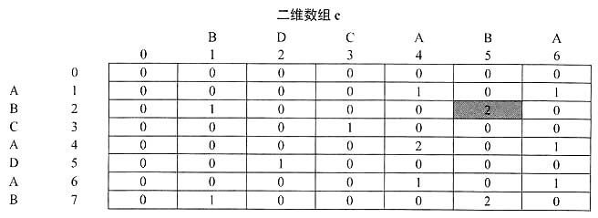
最大值为2。在计算过程中，我们记录第一个最大值，即表中阴影部分元素，因此得到最长公共子串为AB。
试题五
- virtual double acceptCash(double money)=0
- cs=new CashNormal() 16、cs=new CashReturn(300，100)
17、cs=new CashDiscount(0.8) 18、return cs-＞acceptCash(money)
本题考查策略(Strategy)模式的基本概念和应用。
Strategy模式的设计意图是，定义一系列的算法，把它们一个个封装起来，并且使它们可以相互替换。此模式使得算法可以独立于使用它们的客户而变化，其结构图如下图所示。
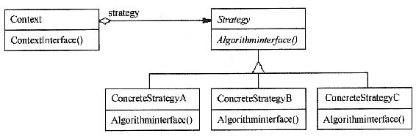
·Strategy(策略)定义所有支持的算法的公共接口。Context使用这个接口来调用某ConcreteStrategy定义的算法。
·ConcreteStrategy(具体策略)以Strategy接口实现某具体算法。
·Context(上下文)用一个ConcreteStrategy对象来配置；维护一个对Strategy对象的引用；可定义一个接口来让Strategy访问它的数据。Strategy模式适用于：
·许多相关的类仅仅是行为有异。“策略”提供了一种用多个行为中的一个行为来配置一个类的方法。
·需要使用一个算法的不同变体。例如，定义一些反应不同空间的空间/时间权衡的算法。当这些变体实现为一个算法的类层次时，可以使用策略模式。
·算法使用客户不应该知道的数据。可使用策略模式以避免暴露复杂的、与算法相关的数据结构。
一个类定义了多种行为，并且这些行为在这个类的操作中以多个条件语句的形式出现，将相关的条件分支移入它们各自的Strategy类中，以代替这些条件语句。
本题中类CashSuper对应于上图中的类Strategy，类CashNormal、CashDiscout和CashReturn分别代表3种不同的具体促销策略。CashSuper类提供其3个子类的公共操作接口，由子类给出3种不同促销策略的具体实现。在C++语言中，可以采用继承+(纯)虚拟函数来实现。从3个子类CashNormal、CashDiscout和CashReturn的代码可以看出，公共操作接口为double acceptCash(double money)。由于不需要父类CashSuper提供任何的促销实现方式，所以这里采用纯虚拟函数。应填入第1小空处的语句是“virtual double acceptCash(double money)=0”。
第2小空～第4小空都出现在类CashContext中，该类对应于上图中的类Context，其作用是依据策略对象来调用不同的策略算法。因此第2小空～第4小空是根据不同的case分支来创建不同的策略对象。由此可知第2小空～第4小空分别应填入“cs=new CashNormal()”、“cs=new CashReturn(300，100)”和“cs=new CashDiscount(0.8)”。
方法GetResult是对接口的调用，从而计算出采用不同促销策略之后应付的费用，这里需要通过CashSuper的对象cs来调用公共操作接口，因此第5小空应填入“return cs-＞acceptCash(money)”。
试题六
- double acceptCash(double money) 20、cs=new CashNormal()
21、cs=new CashDiscount(0.8) 22、cs=new CashReturn(300,100)
23、return cs.acceptCash(money)
本题考查策略(Strategy)模式的基本概念和应用。
Strategy 模式的设计意图是，定义一系列的算法，把它们一个个封装起来，并且使它们可以相互替换。此模式使得算法可以独立于使用它们的客户而变化，其结构图如下图所示。
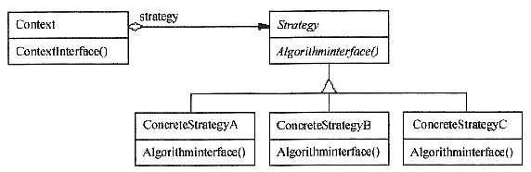
·Strategy(策略)定义所有支持的算法的公共接口。Context使用这个接口来调用
某C0ncreteStrategy定义的算法。
·ConcreteStrategy(具体策略)以Strategy接口实现某具体算法。
·Context(上下文)用一个ConcreteStrategy对象来配置；维护一个对Strategy对象的引用；可定义一个接口来让Strategy访问它的数据。Strategy模式适用于：
·许多相关的类仅仅是行为有异。“策略”提供了一种用多个行为中的一个行为来配置一个类的方法。
·需要使用一个算法的不同变体。例如，定义一些反应不同空间的空间/时间权衡的算法。当这些变体实现为一个算法的类层次时，可以使用策略模式。
·算法使用客户不应该知道的数据。可使用策略模式以避免暴露复杂的、与算法相关的数据结构。
一个类定义了多种行为，并且这些行为在这个类的操作中以多个条件语句的形式出现，将相关的条件分支移入它们各自的Strategy类中，以代替这些条件语句。
本题中类CashSuper对应于上图中的类Strategy，类CashNormal、CashDiscout和CashReturn分别代表3种不同的具体促销策略。CashSuper类提供其3个子类的公共操作接口，由子类给出3种不同促销策略的具体实现。这里采用了Java中的接口(Interface)来实现。从3个子类CashNormal、CashDiscout和CashReturn的代码可以看出，公共操作接口为double acceptCash(double money)，因此应填入第1小空的语句是“double acceptCash(double money)”。
第2小空～第4小空都出现在类CashContext中，该类对应于上图中的类Context，其作用是依据策略对象来调用不同的策略算法。因此第2小空～第4小空是根据不同的case分支来创建不同的策略对象。由此可知空第2小空～第4小空分别应填入“CS=new CashNormal()”、“CS=new CashDiscount(0.8)”和“cs=new CashReturn(300,100)”。
方法GetResult是对接口的调用，从而计算出采用不同促销策略之后应付的费用，这里需要通过CashSuper的对象cs来调用公共操作接口，因此第5小空应填入“return cs．acceptCash(money)”。

